增加京郊农民财产性收入途径研究
杜一馨
(北京农业职业学院 经济管理系，北京 100093)
【摘要】党的十八届三中全会明确提出赋予农民更多财产权利，理论上讲，只要拥有一定量的财产，就可以成为获得经济利益的手段。京郊各区县农民的现金收入不尽相同，但农民拥有宝贵的土地资源，其构成了农民财产性收入的重要来源。本文从农民财产性收入现状及增长潜力出发，提出政府、农村集体经济组织、金融机构和个人要形成合力，让农民的土地流转起来，资产经营起来，手中的钱财流动起来，共促农民财产性收入的提高。
【关键词】 财产性收入；土地流转；个人理财；投资风险

- 京郊农民财产性收入现状
（一）京郊农民财产性收入总体趋势是逐年增加，但增长水平不稳定
目前京郊农民财产性收入来源主要有三个方面：一是农村住户的私有财产（如房屋）以出租方式取得的租金；二是农村住户以私有资金在金融机构购买理财产品、储蓄存款、入股、购买商业保险等方式取得的利息、股金、红利收入情况；三是农民从集体得到的集体公共财产的财产收入。自2011年至2015年农民财产性收入总体是增加的，但个别年份财产性收入又出现较大的波动，如图 1所示。
表1 京郊农村家庭收入情况
年 份 （年） |  | 可支配收入（元） | 工资性收入（元） | 经营性收入（元） | 财产性净收入（元） | 转移性净收入（元） | 财产性收入占可支配收入的比重（%）
2011 | 低收入户 | 6143 | 4155 | 301 | 430 | 1257 | 7.0
2011 | 中等收入户 | 14210 | 9635 | 1252 | 1026 | 2297 | 7.2
2011 | 高收入户 | 26797 | 16847 | 2653 | 3881 | 3416 | 12.8
2012 | 低收入户 | 7019 | 4737 | 453 | 428 | 1401 | 6.1
2012 | 中等收入户 | 15754 | 10989 | 1029 | 1096 | 2640 | 7.0
2012 | 高收入户 | 29873 | 18486 | 2870 | 4566 | 3957 | 15.3
2013 | 低收入户 | 8052 | 4987 | 203 | 631 | 2231 | 7.8
2013 | 中等收入户 | 17901 | 12074 | 857 | 1682 | 3288 | 9.4
2013 | 高收入户 | 32036 | 19107 | 1878 | 4886 | 6165 | 15.3
2014 | 低收入户 | 9068 | 5338 | 343 | 741 | 2646 | 8.2
2014 | 中等收入户 | 19730 | 14157 | 723 | 1452 | 3398 | 10.3
2014 | 高收入户 | 34796 | 21436 | 1677 | 5613 | 6076 | 16.1
2015 | 低收入户 | 8494 | 5919 | 751 | 543 | 1281 | 6.4
2015 | 中等收入户 | 20177 | 15171 | 1947 | 1207 | 1852 | 6.0
2015 | 高收入户 | 36534 | 27515 | 3880 | 1911 | 3228 | 5.2

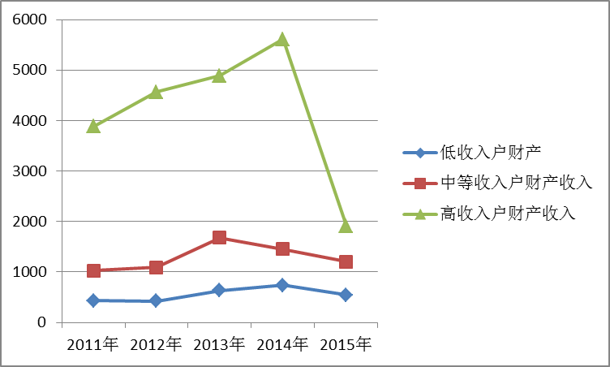
图1 京郊农民财产性收入变化情况
（二）农民内部不同收入水平之间的财产性收入差距较大
财产性收入来自于财产，农民无论拥有的是实物财产还是金融财产，其数量、结构和来源都会存在着较大差距，这直接影响到农民获得财产性收入的多少，是导致其财产性收入差距扩大的根本原因。北京市统计局的统计数据显示，从绝对量上看，2011年-2015年高收入户与低收入户的财产收入差距分别是：3451元、4138元、4255元、4872元和1368元；从相对数上看，2011年高收入户的财产性收入是低收入户的9倍，2012年是10.7倍，2013年是7.7倍，2014年是7.6倍，2015年是3.5倍。如图2所示。
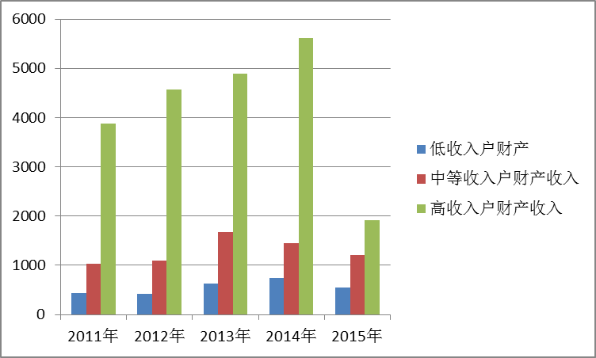
图2 不同收入水平的农民财产性收入情况
注：资料来源：北京统计信息网
（三）农民有强烈的增加财产性收入的愿望，但缺少增加财产性收入的知识、技能和条件
京郊新农村建设以来，农业发展方式加快转变，农民得到了前所未有的实惠，农民收入水平不断提高。农民渴望利用手中的有余钱,房屋、土地等资源，合理规划自己的财富，尽量减少财产损失和贬值的风险，让自己的财富能够保值增值，从而获得更多的收益。但有些农民缺少对相关政策的了解，甚至“抱着金饭碗还在要饭”。一些农民口袋里有了钱，特别是部分拆迁农民，手中有数量可观的财富，由于缺乏相关的理财知识，不懂得如何进一步运用理财手段使“钱生钱”，甚至在理财中上当受骗，这也给农村的社会稳定带来很多隐患。还有些农民缺乏对财富的规划，在不知不觉中把自己的钱财消耗怠尽，财富瞬间得来，又在瞬间消失，给农民带来巨大的损失并危及社会的稳定。
（四）市场缺乏适合农民投资理财的金融产品和渠道
当前金融机构针对农民设计的理财产品较少，缺乏对农村和农民的实际情况的考虑。农民的收入和支出具有不确定性且季节性变动的特点，商业银行推出的理财产品，大多存在期限固定的特点，难以在农村地区推广，导致农民个人投资渠道狭窄，理财方式单一，农民手中 “闲钱”的投资方式基本上是银行储蓄或是民间借贷。当前互联网金融的发展，使得金融理财产品依赖于信息技术的支持，理财产品的宣传和办理，都要依靠电子银行、网上银行、理财软件等现代信息技术。相对于城市而言，农村金融设施还有待于进一步提高。此外商业银行出于自身成本效益的考虑撤销了一些农村网点，这也直接制约了理财产品的推广。
二、增加农民财产性收入的潜力
（一）土地是农民增加财产性收入的主渠道
长期以来，土地一直作为自然资源而存在。以马克思观点看，当土地具有带来收益的权利能够进入市场流通并进行自由交易的时候，土地权利才能资本化。土地资本化才能给它的所有者带来财产性收入，这需要有两个条件，一是土地资产的可交易性和可流动性；二是土地产权交易市场发育程度。2004年，北京市委、市政府出台了《关于积极推进农户土地承包经营权确权和流转的意见》（京发〔2004〕17号），推动了郊区农村土地确权和土地流转工作。2010 年北京市农委出台了《关于进一步规范本市农村土地承包经营权流转工作的若干意见》（京农函〔2010〕6号），进一步规范了土地流转相关工作。截至2015年，北京市已有1049个村开展了农村土地承包经营权确权登记颁证试点工作，确权土地流转比例达63.6%。全市农村土地确权面积为449.3万亩，其中确权确地254.8万亩，确权确利144.3万亩，确权确股50.2万亩。土地流转改变了农民的收入结构，增加了农民的财产性收入。2010年4月15日北京农村产权交易所正式成立，截止到2015年底截至目前，北京市农交所已累计成交农村产权交易项目402笔，成交金额31.50亿元，流转土地面积11.37万亩。正成为优化农村资源配置、维护农民财产性权益、缩小贫富差异的一支重要力量。
（二）农村闲置的宅基地及地上物是农民财产性收入的重要来源
2016年9月北京市出台文件，取消农业户口和非农业户口性质区分，统一登记为居民户口。在我国“农民”实际包含三重含义，一是农业户籍的身份，二是农村集体经济成员，三是以农业为职业。《中共中央国务院关于落实发展新理念加快农业现代化实现全面小康目标的若干意见》中提出：维护进城落户农民土地承包权、宅基地使用权、集体收益分配权，支持引导其依法自愿有偿转让上述权益。取消农业户口让农民从一种身份向一种职业回归，即使户口改变了，农民与土地的承包关系不变，集体经济组织成员的身份不变，依然享有承包地、宅基地和集体资产收益。从中央精神和现行法律来看，农民的权益不仅包括农民本身具有的权利，还包括进城农民应该平等享有的市民权利。前者包括承包地、宅基地和集体资产收益，这是法律赋予农民的合法财产权利，任何人都无权剥夺。后者则包括进城就业、平等就医、社会保障、公平教育等权利。
宅基地及地上物是农民的重要财产，盘活这部分资产并赋予其市场的力量，对于增加农民财产性收入有着重要的作用。近年来，随着京郊大批农民搬迁上楼或进城就业求学，特别是在一些城市近郊区，农民购买了楼房后，原在农村的住宅多数时间闲置无人居住。据市农研中心抽样调查，目前，本市郊区农村，有闲置农宅的村庄比例高达81.3%，闲置宅基地面积占宅基地总面积的5.3%。在抽样调查的昌平、门头沟、怀柔、密云、平谷、房山等六区县中，房山区、昌平区、怀柔区的闲置宅基地面积所占比重较大，分别为31.9%、13.5%和10.1%。
（三）农民自有资金是增加财产性收入的重要手段
在京郊城市化发展进程较快的区县，农民工资性收增长幅度较大，特别是高收入农户中工资性收入增长更加迅速，农民家庭的闲钱越来越多，管理好自己家庭的财产，让闲钱再生出钱财，是关系到增加农民财产性收入和缩小城乡收入差距的一个内容，也是增加农民财产性收入的重要来源。如图3所示
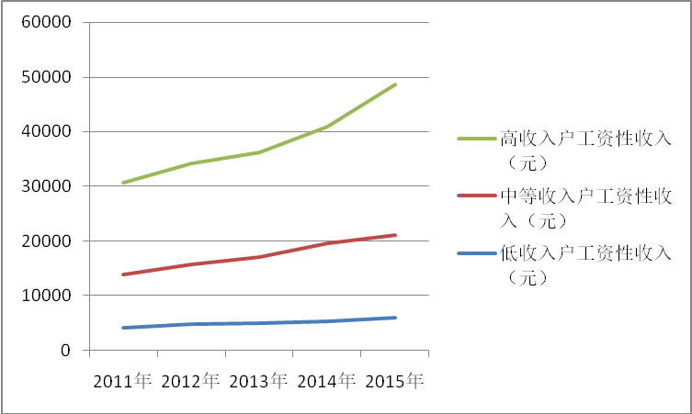
图3 不同收入水平的农户工资性收入情况
注：资料来源：北京统计信息网
三、增加农民财产性收入的途径
（一）壮大农村集体经济组织实力
集体收益分配权是法律赋予农民的合法财产权，把集体经济这块“蛋糕”做好做大，是增加农民财产性收入的基础和保障。京郊有些区县利用集体规划的工业集中地，吸引企业入驻，以集体土地作价入股，或者农民凭借自己面积不等的地块入股，将土地集中起来，由村集体统一管理并与企业合作，农民成为股东，集体与个人共同参与分红。随着集体经济组织的壮大，利用集体资金兴建商业设施，由集体负责出租经营，所得收益同样用于组织成员分红，这在一定程度上起到了缩小农民财产性收入差距的作用。门头沟永定镇的拆迁村将拆迁时预留的产业用地作为集体资产统一经营管理，他们借助土地信托这种金融工具，实现土地“三权”分离，让农民最后一块土地给农民带来最大的收益。门头沟王平镇安家庄村有500亩荒芜的山坡，在北京市农村产权交易中心挂牌现场竞拍，最终以租期50年，租金1000余万元成交。项目签约后每年租金的60-70%分配给村民，每位村民都成为受益人。初步统计，京郊农民从型集体经济组织得到的股份分红，已占到其财产性收入的45%左右。
（二）进一步完善土地承包经营权流转机制
党的十七届三中全会明确提出，“赋予农民更加充分而有保障的土地承包经营权，现有土地承包关系要保质稳定并长久不变”。在京郊农村土地闲置与紧缺矛盾凸显，一方面由于农民对土地的依附程度降低，出现土地闲置和粗放经营的现象，另一方面由于农于现代化、专业大户、家庭农场、专业合作社、农业企业对土地的需求日益增加，加快土地流转是解决这一问题的重要方法。土地流转方式多样，在尊重流出方和接转方意愿的基础上，采取转让、转包、互换、入股、出租等方式。但由于土地在农户之间自行流转，具有地域的局限性和信息的封闭性，针对这一弊端，2010年北京市成立了北京农村产权交易所，各区县要成立农村土地流转管理服务中心，发展土地流转服务组织，通过信息平台构建公平、透明的土地承包经营权流转市场，及时向社会发布信息并建立土地流转信息储备库，使得流转渠道变得畅通，加快土地流转速度，防范交易中的法律问题，减少土地流转纠纷，最大限度地保护村民利益。通州于家务乡建有亚洲最大种业科技园，吸引大量农业科技前沿项目在园中孕育完成，园区3.2万余亩土地原先都是散在各村的耕地，如今经过流转集中后，建成了现代化的试验田，1600多名村民应聘进园，在种业研发企业当起了农业工人，村民既有租金收入又有工资收入，每年土地流转已为当地农民年均增收四千余元。
（三）盘活利用农村现有宅基地，保障农民宅基地用益物权
闲置农宅是农村居民的重要资产，据北京市农村经济研究中心提供的数据显示：2015年京郊农村有闲置农宅的村高达81.3%，闲置宅基地面积占宅基地总面积的5.3%。其中，房山、昌平、怀柔闲置宅基地比重较大，分别为31.9%、13.5%和10.1%。北京怀柔区田仙峪村就在箭扣长城脚下，这里空气清新，近几年全村700口人，大部分都在怀柔城里或者市里买了房，村子里的劳动力不断向城市转移，很多宅子长期空下来。2014年由北京市农委牵头，经过对村民原有的闲置农宅基础上进行改造开发，北京市首家养老农宅合作社在田仙峪村成立，形成了“农民出房、合作社入股、公司经营、政府服务”的新型运作模式，解决了村民的后顾之忧。负责经营的公司按照一间房一年5000元的标准把20年的租金一次性付给老百姓，全村人均收入也增加了1100元。
（四）金融机构要根据农民的理财需求，设计符合农民需要的理财产品，提供完善的售前售后服务
随着农民手中现金越来越多，金融机构要针对农村居民的经济、生活和金融知识水平等实际状况，以及农民收入支出季节性强、抗风险能力不强的客观实际，设计出符合农民理财需要，适合农村居民心理的金融理财产品，帮助逐步富裕起来的农村居民实现资产的保值增值。例如针对农民在土地流转中最担心的养老问题，设计农民养老型的投资理财产品；针对农民抗风险能力弱的问题，选择一些保值或稳健型产品，比如国债、货币基金等；针对农民生产季节性特点，在设计理财产品时，注重短期和中期产品相搭配，这样既可保证不时之需，又可兼顾相对较高的收益，满足农村居民日益增长的金融需求。
（五）创新农村金融模式 ，拓宽农民财产性收入渠道
农民理财方式单一除了观念意识外，传统投资方式与农村居民投资需求不匹配也是重要的因素。2015年3月李克强总理在政府工作报告中多次提到互联网金融，这既给了互联网金融发展的大机会，也蕴含着挑战。互联网金融为农村带来了全新的金融业态、金融模式和金融技术，当前促进农村互联网金融的发展有三支力量，一是以电商平台为依托的互联网金融，如阿里巴巴、京东等；二是以农业为依托的互联网金融，如新希望集团、正大集团等；三是以传统金融机构为依托的互联网金融，如各大商业银行、农村信用社等。互联网金融在理财方面具有理财产品小额灵活的特点，符合农民投资理财的需求。三支力量应凭借各自优势，抓住互联网发展时机，积极利用现有网络资源，加速理财产品创新，解决传统银行农村网点少、理财产品少的问题，探索符合现代农民需要的理财业务，例如通过打造APP客户端，可以拓展理财产品的销售渠道。在发展互联网金融的同时要注意建立健全个人理财的服务营销、风险管控体系和技术支持系统，使农民能充分安全地运用现代化的手段实现财产的保值和增值。
（六）政府和金融机构要加强宣传监督工作，使农民手中的财产保值增值
政府部门及金融机构要将国家政策法规宣传做到常态化。政府部门要加强政策宣传和制度监管，通过搭建平台，做好综合服务鼓励农民利用富余资金、实物资产、经营权等参股公司企业、农民合作社、家庭农场和农业社会化服务组织获得股权收入。为了增加农民财产性收入，政府部门有效做好土地转让价格、住房和宅基地价值评估等工作，按照合同契约的规定，保护好农民的切身利益，建立利益调节和矛盾化解机制。金融机构要走出银行, 走进社区、走入村镇，开展金融知识、理财知识下乡活动，及时做好金融法规政策解读，对农民开展理财知识培训，特别是要注意对农民进行必要的理财风险提示，明确任何投资工具都是收益和风险的矛盾统一体，高收益背后必然隐藏着高风险。在投资前要对农民进行风险评估，引导农民根据自身经济条件和抗风险能力选择理财方式和理财产品，将投资风险控制在个人可承受范围内。
（七）农民朋友要与时俱进更新观念，提升自身理财能力
农民朋友要树立正确的理财观念，加强对国家政策、金融产品的了解，积极学习理财知识，及时更新理财思路。明确家庭理财目标，充分利用国家的宏观优惠政策，因地制宜制定家庭理财规划。面对复杂多变的市场环境，始终应把风险防范放在第一位，正确处理好消费与投资的关系，在现有的条件下积极打理家庭财产，使家庭财富不断增长，提高生活质量。

【主要参考文献】
[1]陈文胜.理财与消费[M].湖南人民出版社,2010.3
[2]吴庆念.我国农村金融理财的困境及其对策[J].浙江金融,2008(6)
[3]钱水土.中国农村服务体系创新研究[M].中国经济出版社,2010.12
[4]北京农村年鉴2011.中国农业出版社
[5]谭锐.我国农村金融的改革经验与发展思路[J].经营管理者,2010(2)
［6］都本伟.金融的取向——农村金融改革问题研究［M］.北京:中国金融出版社，2010.

【基金项目】北京市教委社科计划面上项目（SM201312448002）
作者简介：杜一馨（1966— ），女，北京人，硕士，北京农业职业学院经济管理系副主任，副教授，研究方向为经济统计、农村金融。
通讯地址：北京香山普安店29号，北京农业职业学院经济管理系
邮 编：100093
The Research on Increase farmer's property income approach
Du Yixin
(Department of economic management，Beijing Vocational College of Agriculture,Beijing ,100093)
Abstract: The party's the third Plenary Session of the 18th CPC Central Committee clearly put forward to give farmers more property rights. In theory, as long as the possession of a certain amount of property, you can become a means to obtain economic benefits. In the county farmers' cash income is not the same, but the farmers have valuable land resources, which constitute an important source of farmers' property income. Based on the current situation of farmers' property income and growth potential, this paper puts forward the government, the rural collective economic organizations, financial institutions and individuals to form a cohesive force, make the rural land transfer, asset management, the hands of money flow, and promote the improvement of farmers' property income.

Key words: Property income；Land circulation；Personal finance；
Investment risk

